新 书 推 荐

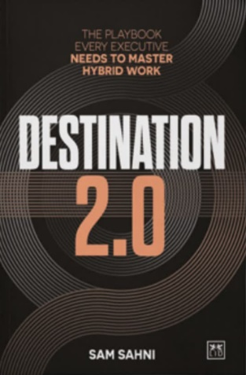
中文书名：《混合办公2.0：高效协作落地指南》
英文书名：Destination 2.0: Making Hybrid Work, Work
作 者：Sam Sahni
出 版 社：LID Business Media
代理公司：ANA/Jessica Wu
页 数：256页
出版时间：2026年3月
代理地区：中国大陆、台湾
审读资料：暂无（可先登记兴趣）
类 型：经管

内容简介：

新冠疫情不可逆转地改变了工作世界。企业和组织面临着混合工作模式、房地产利用、可持续性要求和包容性目标带来的复杂挑战。随着企业努力应对工作模式变化，留住人才，愈加强调可持续性和包容性，传统战略已经捉襟见肘。

这部原创作品正是为这些挑战而生，为急切的领导者们提供了解决方案和清晰明了，经过检验的前进方向，帮助他们让工作场所能够满足当下更加现代、多元的员工队伍日益增长的需要。《目的地2.0》提供了一个颇具吸引力的蓝图，让工作场所变得高效、鼓舞人心，完全契合当下混合工作模式的需要。本书参考了权威研究、现实经验和实践案例，提供了切实可行的解决方案和直截了当的实施策略，以提高业务绩效和员工福祉。

作者简介：

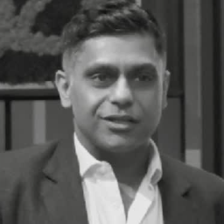
萨姆·萨尼（Sam Sahni）是一位职场战略顾问，同时也是Work Transformers咨询公司的创始人。他现担任Unispace公司的战略主管。在此之前，他曾担任Morgan Lovell办公设计公司的咨询主管。他常驻英国。

感谢您的阅读！
请将反馈信息发至：版权负责人
Email：Rights@nurnberg.com.cn
安德鲁·纳伯格联合国际有限公司北京代表处
北京市海淀区中关村大街甲59号中国人民大学文化大厦1705室, 邮编：100872
电话：010-82504106, 传真：010-82504200
公司网址：http://www.nurnberg.com.cn
书目下载：http://www.nurnberg.com.cn/booklist_zh/list.aspx
书讯浏览：http://www.nurnberg.com.cn/book/book.aspx
视频推荐：http://www.nurnberg.com.cn/video/video.aspx
豆瓣小站：http://site.douban.com/110577/
新浪微博：安德鲁纳伯格公司的微博_微博 (weibo.com)
微信订阅号：ANABJ2002


